Семинар-практикум для родителей «Игры на формирования
фонематического слуха у детей 4–5 лет» (средняя группа)

Воспитатель МДОУ ЦРР детский сад №10 г. Алексеевки Белгородской области
Сысова Ольга Николаевна
Цели:
• Учить родителей правильно организовывать работу по развитию фонематического восприятия, в ходе игр, игровых упражнений в условиях семьи.
• Дать практические советы и рекомендации для создания условий формирования фонематического слуха.
Материал: буклеты, игры на развитие фонематического слуха, бочонки, крупы.
Умение сосредоточиться на звуке - очень важная особенность человека. Без неё нельзя учиться слушать и понимать речь.
Всем известно, что дети обучаются речи со слуха. Но не все знают, что “слухов” у человека, по крайней мере, три. Один – физический. Он позволяет нам слышать звуки окружающего мира: журчание воды, шелест листьев, щебет птиц, лай собаки, вой сирены, хлопанье форточки и т. д. Второй слух – музыкальный. Это тонкий слух, позволяющий человеку наслаждаться прекрасной музыкой. Третий – речевой. Этот слух имеет особенное значение, так как благодаря ему мы обретаем способность различать все тонкости звуков человеческой речи. Доказано, что можно иметь замечательный музыкальный слух и плохой речевой, и наоборот.
Если говорить более точно, в речевом слухе содержится еще один – фонематический. Он необходим для того, чтобы мы овладели фонематической системой, так сказать “кодом” языка. Речевой слух позволяет улавливать те особенности звуков, благодаря которым смысл одного слова отличается от смысла другого.
Чаще всего несформированность фонематического слуха отражается в виде нарушений звукопроизношения, ребёнок не только плохо дифференцирует на слух некоторые звуки, но и не овладевает их правильным произношением. Особые трудности возникают у этих детей на этапе обучения грамоте, а именно чтению и письму, что приводит к таким речевым нарушениям, как дислексия и дисграфия, а это влечет за собой новый клубок проблем: наблюдается снижение успеваемости, появляется тревожность, неуверенность в своих силах, резко снижается самооценка.
Таким образом, проблема развития у детей фонематического слуха является одной из важнейших при подготовке детей к освоению грамоты.
Под фонематическим слухом — основным компонентом восприятия речи — понимается способность человека слышать отдельные фонемы, или звуки в слове. Так, ребенок, поступающий в школу, должен уметь различать отдельные звуки в слове, так как необходимое условие обучения чтению — это умение соотносить звуковой и зрительный ряды, т. е. представлять себе, как звук и слово могут выглядеть на бумаге и, наоборот, привыкнуть к тому, что произносятся они несколько иначе, чем пишутся. Это предполагает наличие сформированного фонематического слуха как способности к различению как звуков, так и зрительных изображений, особенно тех, которые являются составными частями букв.
На начальном этапе формирования фонематического восприятия у детей можно выделить 6 ступеней:
1. Узнавание неречевых звуков
2. Различение одинаковых звукокомплексов по высоте, силе и тембру
3. Различение слов, близких по звуковому составу;
4. Дифференциация слогов
5. Дифференциация фонем
6. развитию навыков звукового анализа.
Я предлагаю вашему вниманию игры на развитие первых трех ступеней в формировании фонематического восприятия.
Игры, задания и упражнения, направленные на восприятие и различение неречевых звуков.
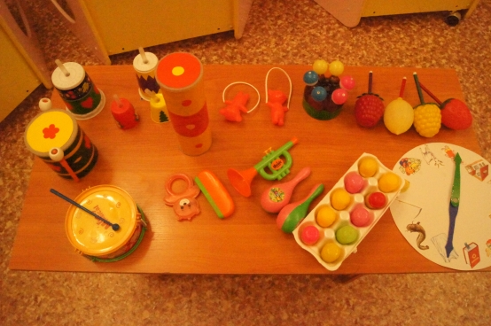
«Где позвонили? » Для этой игры нужны колокольчик или дудочка. Одному ребенку завязывают глаза, а другой, передвигаясь бесшумно, звонит в разных местах. Ребенок должен показать рукой направление звука. Затем целесообразно поменяться местами.
«Жмурки с голосом». Водящему завязывают глаза. Он должен поймать кого-нибудь из бегающих детей. Дети лают, кричат петухом, кукушкой. Водящий, поймавший кого-нибудь, по голосу узнает, кого именно поймал он.
"Колокольчики"
Цель – дифференцировать близкие по звучанию неречевые звуки (колокольчик с низким и высоким звучанием) ; называть прилагательные, обозначающие характер звучания колокольчика: "низкое", "высокое".
Ход игры. Показать ребенку два одинаковых колокольчика, но резко отличающихся по звучанию. Позвоните сначала в колокольчик с низким звучанием, затем – с высоким.
Спросите у ребенка, одинаково ли они звучат.
Колокольчики любят… играть в прятки. Колокольчик сейчас спрячется, а ты должен внимательно послушать и сказать, какой колокольчик сейчас пел. Можно использовать картинки-подсказки (колокольчик с большим «ртом» поет песенку низким голосом, а колокольчик с маленьким «ротиком» поет песенку высоким голосом) .
Игра «Послушай, о чем говорит улица», «О чем говорит дом? »
Определить на слух направление звука, источник которого расположен справа- слева – сзади – спереди.
"Поставь по порядку"
Цель – запоминать последовательность звучания неречевых звуков, узнавать, различать, называть звучащие музыкальные игрушки.
Ход игры. Показать ребенку музыкальные инструменты, которые в ходе игры он должен будет узнать по звучанию. Поиграйте на каждом из них на глазах у ребенка. Скажите: "Дудочка гудит. Барабан гремит. Колокольчик звенит".
Предложите ребенку поиграть на игрушечных музыкальных инструментах. Расскажите ему о правилах игры: "Я буду играть, а ты внимательно слушай, какая музыкальная игрушка звучала. Какая игрушка звучала первой, какая последней".

